Рабочая тетрадь
по предмету «Сельскохозяйственные машины»
тема
«Плуги»
Преподаватель: Сартов Т.Л.
ОГЛАВЛЕНИЕ
- классификация плугов - стр.1
- агротехнические требования к плугам - стр. 1
- рабочие органы плуга - стр. 1-2
- корпус плуга - стр. 2-3
- лемех- стр. 4
- отвал-стр.5
- полевая доска- стр.5
- предплужник - стр.6
- ножи - стр. 6- 7
10.полунавесной пятикорпусный плуг ПЛ-5-35: общие положения - стр. 8
11 рама - стр 8-9
12.механизм переднего бороздного колеса - стр 9
13.заднее опорное колесо -стр 9
14.переднее опорное колесо - стр 10
15.подвеска-стр 10-11
16.механизм управления - стр 11-12
17.прицепка-стр 12
18. подготовка к работе - стр 12
19.контрольные вопросы по теме - стр 14-31
Классификация плугов
Плуги делят:
по назначению - на плуги общего назначения и специальные; по числу корпусов - на одно-, двух-, трех-, четырех-, пяти-, шести-, восьми- и девятикорпусные;
по способу соединения с трактором - на прицепные, полунавесные и навесные:
по форме отвалов - на плуги, корпуса которых оборудованы культурными, цилиндрическими, полувинтовыми и винтовыми отвалами.
Плуги общего назначения используют для вспашки почв на глубину до 35 см, плуги специального назначения - для обработки почвы под виноградники, садовые культуры и лесные насаждения на глубину до 60 см.
Агротехнические требования к плугам
Плуги должны равномерно вспахивать почву (отклонение от установленной глубины не более ±2 см при колебании ширины захвата в пределах ±10% от конструктивной); полностью оборачивать, крошить и укладывать пласт без пустот и огрехов; заделывать удобрения и пожнивные остатки на глубину 12... 15 см; выравнивать поверхность пашни (высота гребней не выше 5 см); образовывать чистую борозду после прохода последнего корпуса.
Рабочие органы плуга
Каждый лемешный плуг включает в себя рабочие и вспомогательные органы. К рабочим органам относятся корпус, почвоуглубитель , предплужник и нож; к вспомогательным -рама с навесным или прицепным устройством, опорные колеса, механизм для заглубления и выглубления корпусов.
Корпус плуга
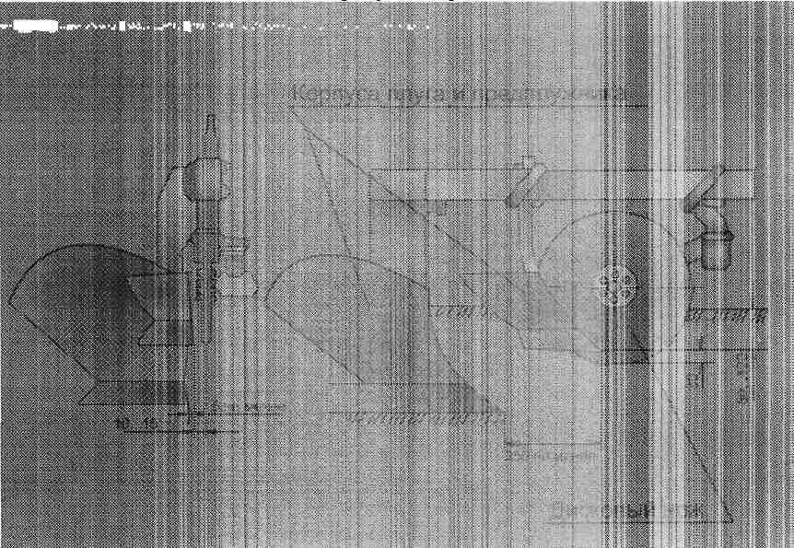
Корпус плуга выбирают в зависимости от природно-климатических условий, физико-механических и технологических свойств почвы. По конструктивном}- устройству различают корпуса отвальные, вырезные, безотвальные, с почвоуглубителем, с выдвижным долотом, дисковые и комбинированные.
Отвальный корпус используют для обработки почв с оборотом и рыхлением пласта. Он состоит из стойки , отвала, распорки , башмака боковины , лемеха и полевой доски. Вырезной корпус применяют для вспашки подзолистых почв с небольшим пахотным горизонтом и одновременного его углубления на 4...S см. В таком корпусе через вырез между отвалом и лемехом проходит разрыхленный пахотный слой без выноса на поверхность. Отвал корпуса снимает верхний ярус и отбрасывает его вправо по ходу плуга, закрывая взрыхленную предыдущим корпусом почву нижнего яруса. Корпус образован стойкой , башмаком , боковиной , распоркой , верхним лемехом , лемехом со щекой, щитком и отвалом .
Безотвальный корпус предназначен для рыхления почвы в засушливых и ветроэрозионных районах. Пласт, подрезанный лемехом , поступает на уширитель, проходит через его верхний обрез и падает на дно борозды. При этом пласт крошится и почва рыхлится без перемешивания слоев.
Корпус с почвоуглубителем используют для рыхления подпахотного слоя подзолистых почв на глубину 6...15 см. Углубление почвы рекомендуют начинать с 6 см и постепенно, в два-три приема, доводить до 10...15 см, чтобы включить в кругооборот почвенные слои на общую глубину до 35 см. Разрыхленный почвоуглубителем подзолисты]! слой становится влаго- и воздухопроницаемым.
Почвоуглубитель состоит из стойки; на ней закреплена рыхлительная лапа. Семь отверстий в стойке почвоуглубителя позволяют устанавливать глубину рыхления 6, 9, 12
и 15 см.
Корпус с выдвижным долотом применяют для вспашки твердых глинистых и суглинистых почв, а также почв, засоренных камнями. На стойке закреплено долото , рабочий конец которого на 2...3 см выступает за режущую кромку носка лемеха. Долото предохраняет носок лемеха от поломок при встрече с препятствием и способствует
хорошему заглублению корпуса. При износе долото выдвигают, для чего в нем предусмотрены отверстия.
Дисковый корпус предназначен для обработки переувлажненных тяжелых почв на глубину до 30 см под посевы риса и других культур, а также почв, содержащих древесные корни. Корпус включает в себя стойку , сферический диск , фланец шпинделя и чистик . Диск болтами закреплен на фланце шпинделя, смонтированного на двух конических подшипниках. Стойка прикреплена к раме плуга так, что диск по отношению к дну борозды расположен под углом 70°, а с направлением движения образует угол атаки 40...45°. Пласты почвы, поднимаясь по рабочей поверхности вращающегося диска, разрыхляются и падают на дно борозды. При этом вспаханная почва приобретает крупнокомковатое строение, что улучшает аэрацию и просыхание нижних слоев. Комбинированный корпус используют для вспашки тяжелых почв, а также предпосевной обработки участков, не засоренных камнями. Корпус состоит из штампованной стойки , к которой присоединен башмак с лемехом, отвалом и полевой доской. Отвал укорочен, вместо срезанной части крыла поставлен ротор, представляющий собой каркас в виде усеченною конуса. К соковым образующим каркаса прикреплены лопатки л. На верхнем конце вала ротора установлен шкив клиноременной передачи. Частота "ращения ротора 270...500 мин. Лопатки интенсивно крошат пласт почвы, поступающий с укороченного отвала, оборачивают и сбрасывают его в борозду.
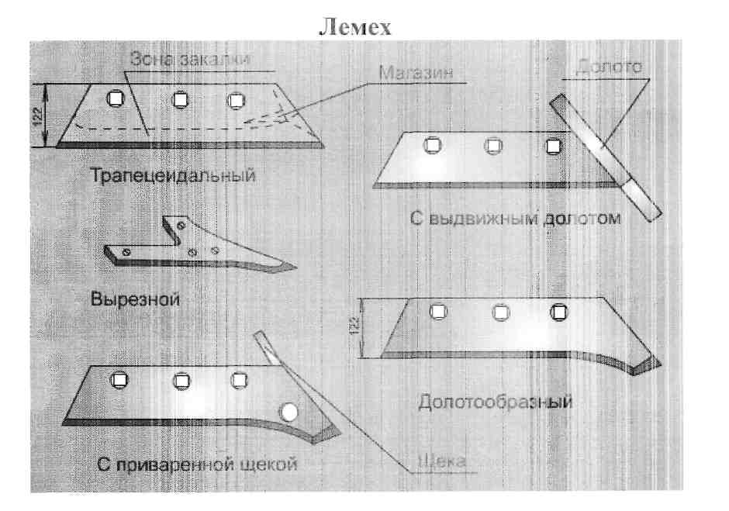
Лемех, отвал и полевая доска - рабочие части корпуса плуга.
Лемех предназначен для подрезания пласта почвы снизу и направления его на отвал. Лемеха изготовляют из специальной стали. Лезвие подвергают термической обработке на ширину 20...35 мм. По отношению к дну борозды лемех располагают под углом 22...30°, а с плоскостью борозды лезвие образует угол 30...50°. Выбор этого угла зависит от типа отвала (для цилиндрического 45°, культурного 40°, полувинтового и винтового 35 градусов). Такая установка лемеха создает благоприятные условия для разрезания корней растений и комочков почвы, скользящих по его режущей кромке в процессе работы плуга.
Лемеха бывают трапециевидные и долотообразные. Последние получили большее
распространение.
Тупой лемех (толщина лезвия 3 мм и более) приводит к увеличению тягового сопротивления плуга в 1,5 раза. Поэтому лемеха оттягивают в горячем состоянии по всей длине режущей кромки и закаливают. Причем используют запас металла (магазин) на нерабочей стороне лемеха
Для сохранения остроты и повышения износостойкости лезвия промышленность выпускает лемеха, тыльная сторона которых вдоль режущей кромки на ширину 25 мм
упрочнена твердым сплавом. У каких лемехов, называемых самозатачивающимися, твердый нижний слой изнашивается медленнее верхнего, вследствие чего он выступает вперед, образуя лезвие достаточной остроты.
Отвал
Отвал предназначен для оборачивания и дробления пласта. Отвалы различают по форме
поверхности
Культурные и цилиндрические отвалы применяют на старопахотных почвах, а винтовые и
полувинтовые - на вновь осваиваемых (целинных) и задернелых.
Изготовляют отвал из трехслойной стали. Твердые наружные поверхности и мягкий
внутренний слой придают ему прочность и эластичность. Лемех и отвал образуют одну
общую криволинейную поверхность. Допустимый зазор между ними не должен
превышать 0,5 мм, а уступ 1 мм.
Полевая доска
Полевая доска повышает устойчивость хода плуга, разгружает стойку от боковых усилий,
предупреждает осыпание стенки борозды.
На задний корпус многокорпусного плуга устанавливают удлиненную полевую доску,
передающую на стенку борозды значительную часть бокового давления поднимаемых
пластов. У остальных корпусов полевые доски укороченные.
Полевые доски изготавливают из полосовой стали и подвергают термической обработке.
Сильный износ, которому подвержены боковая грань и нижняя опорная поверхность
(подошва) полевой доски, приводит к нарушению правильности хода плуга.
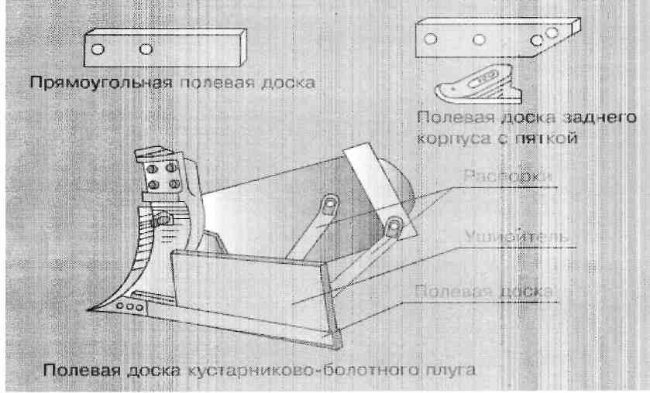
Предплужник
Предплужник - это небольшой корпус шириной захвата 23 см с рабочей поверхностью культурного типа. Он подрезает верхний слой почвы на глубину до 12 см, рыхлит, оборачивает и укладывает его на дно борозды. Уложенный слой закрывается пластом, поднимаемым основным корпусом, в результате чего заделываются сорняки и пожнивные остатки. Предплужник состоит из стальной стойки , к которой болтами с потайными головками прикреплены отвал и лемех. При помощи скобы и державки предплужник крепят с левой стороны к полосе рамы впереди основного корпуса.
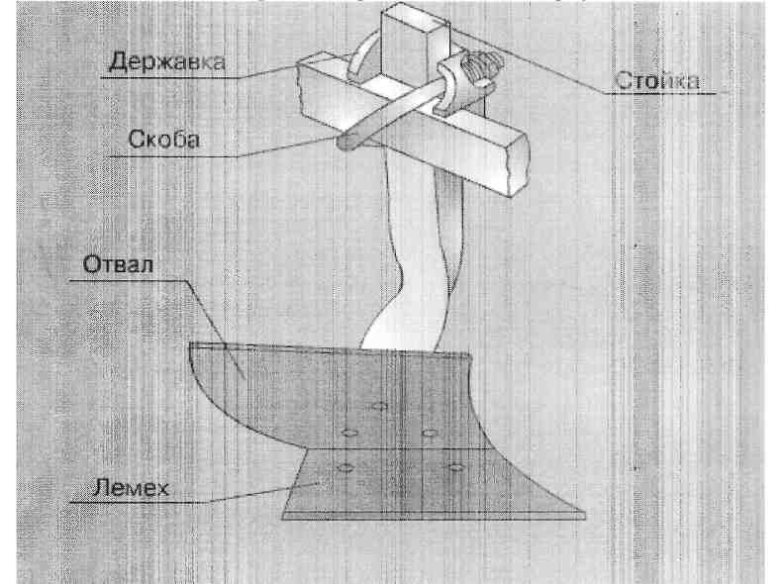
Нож используют для разрезания пласта в вертикальной плоскости и получения ровного
обреза борозды. Нож способствует заделке растительных остатков и лучшему обороту
пласта.
Ножи бывают дисковые и черенковые. Плуги общего назначения оснащают только
дисковыми ножами, а специального - черенковыми.
Дисковый нож легко разрезает почву и мелкие корни, накатываясь сверху, а наезжая на
толстые корни, перемалывается через них. N.
Нож монтируют перед предплужником заднего корпуса, как это показано на рисунке. На
плугах, применяемых для обработки целинных и залежных земель, ножи ставят перед
каждым корпусом. Их крепят так, чтобы нижняя режущая кромка диска располагалась на
10...20 мм ниже носка лемеха предплужника.
Дисковый нож включает в себя стальной диск , прикрепленный к фланцу оси 10. Ось
смонтирована на двух шариковых подшипниках одноразовой смазки, которые защищены
от проникновения пыли напыльником и колпаком ступицы. Нож совмести о с корпусом
прикреплен к стойке шарнирно. Такая конструкция позволяет ножу в процессе вспашки
самоустанавливаться в плоскости, совпадающей с направлением движения плуга. Чтобы
исключить поломки ножа, т. е. не допустить его чрезмерный поворот относительно
стойки, предусмотрена корончатая шайба.
Диск ножа заточен с двух сторон. Угол заточки в пределах 15...20°.
Черенковый нож применяют на лесных, плантажных и кустарниково-болотных плугах.
Его монтируют наклонно к горизонтальной плоскости так, чтобы носок выступал вперед и почва разрезалась снизу вверх. На связных почвах угол между лезвием и дном борозды должен быть менее 50°, на малосвязных рыхлых почвах - более 70°. Мощный черенковый нож, устанавливаемый на лесных и кустарниково-болотных плугах, не только разрезает пласт и встречающиеся на пути корни, но и действует как корчеватель.
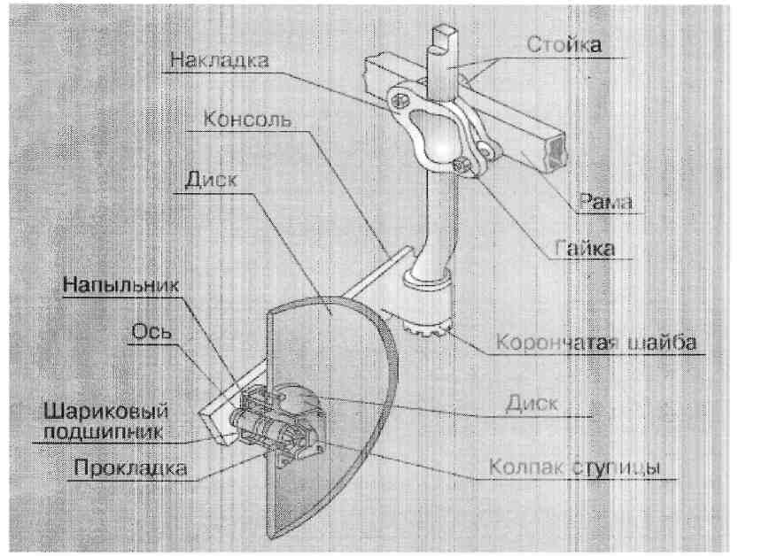
Рабочая часть черенкового ножа представляет собой клин, щеки которого образуют
двугранный угол 10...15°. Лезвие ножа термически обрабатывают на ширину 10...25 мм
наверху и 40...50 мм внизу, затачивают справа (по ходу плуга). Нож крепят к грядилю при
помощи черенка, скобы, накладки и гаек.
Лезвие черенкового ножа должно располагаться на 0,5 см левее плоскости полевого
обреза отвала, чтобы предупредить задирание им стенки борозды. Нож крепят так, чтобы
его носок находился на 3...4 см впереди носка лемеха и на 3...4 см выше лезвия.
Такая установка позволяет ножу отрезать пласт, прежде чем он начинает подниматься на
лемех.
почва разрезалась снизу вверх. На связных почвах угол между лезвием и дном борозды должен быть менее 50°, на малосвязных рыхлых почвах - более 70°. Мощный черенковый нож, устанавливаемый на лесных и кустарниково-болотных плугах, не только разрезает пласт и встречающиеся на пути корни, но и действует как корчеватель.
Рабочая часть черенкового ножа представляет собой клин, щеки которого образуют
двугранный угол 10...15°. Лезвие ножа термически обрабатывают на ширину 10...25 мм
наверху и 40...50 мм внизу, затачивают справа (по ходу плуга). Нож крепят к грядилю при
помощи черенка, скобы, накладки и гаек.
Лезвие черенкового ножа должно располагаться на 0,5 см левее плоскости полевого
обреза отвала, чтобы предупредить задирание им стенки борозды. Нож крепят так, чтобы
его носок находился на 3...4 см впереди носка лемеха и на 3...4 см выше лезвия.
Такая установка позволяет ножу отрезать пласт, прежде чем он начинает подниматься на
лемех.
Корпус плуга

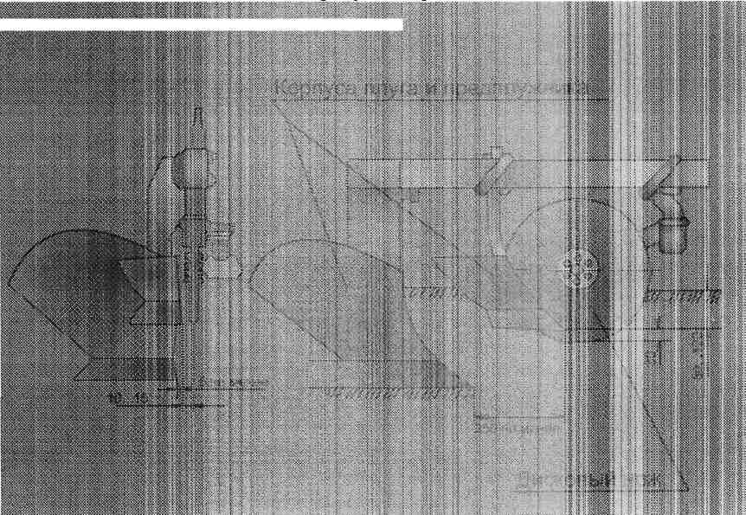
Корпус плуга выбирают в зависимости от природно-климатических условий, физико-механических и технологических свойств почвы. По конструктивному устройству различают корпуса отвальные, вырезные, безотвальные, с почвоуглубителем, с выдвижным долотом, дисковые и комбинированные.
Отвальный корпус используют для обработки почв с оборотом и рыхлением пласта. Он состоит из стойки , отвала, распорки , башмака боковины , лемеха и полевой доски. Вырезной корпус применяют для вспашки подзолистых почв с небольшим пахотным горизонтом и одновременного его углубления на 4...5 см. В таком корпусе через вырез между отвалом и лемехом проходит разрыхленный пахотный слой без выноса на поверхность. Отвал корпуса снимает верхний ярус и отбрасывает его вправо по ходу плуга, закрывая взрыхленную предыдущим корпусом почву нижнего яруса. Корпус образован стойкой , башмаком , боковиной , распоркой , верхним лемехом , лемехом со щекой, щитком и отвалом .
Безотвальный корпус предназначен для рыхления почвы в засушливых и ветроэрозионных районах. Пласт, подрезанный лемехом , поступает на уширитель, проходит через его верхний обрез и падает на дно борозды. При этом пласт крошится и почва рыхлится без перемешивания слоев.
Корпус с почвоуглубителем используют для рыхления подпахотного слоя подзолистых почв на глубину 6...15 см. Углубление почвы рекомендуют начинать с 6 см и постепенно, в два-три приема, доводить до 10...15 см, чтобы включить в кругооборот почвенные слои на общую глубину до 35 см. Разрыхленный почвоуглубителем подзолистый слой становится влаго- и воздухопроницаемым.
Почвоуглубитель состоит из стойки; на ней закреплена рыхлительная лапа. Семь отверстий в стойке почвоуглубителя позволяют устанавливать глубину рыхления 6, 9, 12
и 15 см.
Корпус с выдвижным долотом применяют для вспашки твердых глинистых и суглинистых почв, а также почв, засоренных камнями. На стойке закреплено долото , рабочий конец которого на 2...3 см выступает за режущую кромку носка лемеха. Долото предохраняет носок лемеха от поломок при встрече с препятствием и способствует
Рама 3 состоит из продольной и основной балок и снабжена поперечной тягой. Тяга соединена с рамой шарнирно при помощи пальцев и втулок. К основной балке приварены угольники для полос, к которым прикрепляют предплужники и корпуса.
Механизм переднего бороздного колеса
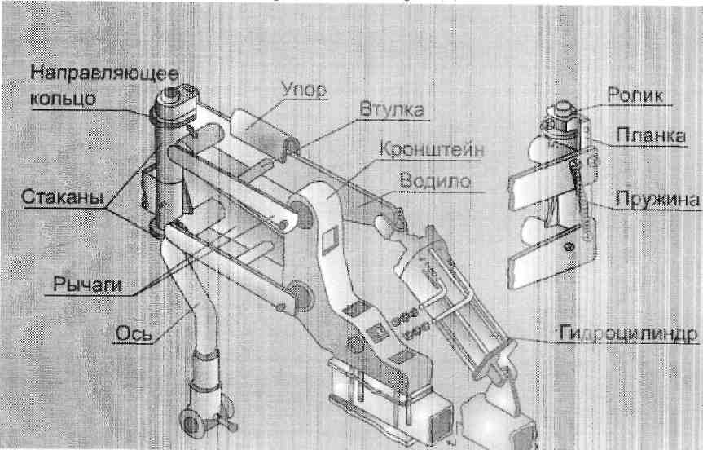
Механизм переднего бороздного колеса предназначен для установки и регулировки колеса относительно опорной плоскости корпусов, а также для перевода плуга в рабочее и транспортное положения.
Механизм бороздного колеса смонтирован на основной балке. Он включает в себя кронштейн 9 (рис. 1.9), водило 10, два рычага 1 и 8, два стакана - нижний 3 и верхний 4, в которые вставлена ось 2. На верхнем конце оси установлено и закреплено чекой направляющее кольцо 5 с пазом. К концам рычага и водила шарнирно прикреплена планка 12 с роликом 11. В рабочем положении ролик заходит в паз кольца и, удерживая ось от поворота в сторону поля, сохраняет установку колеса. После вхождения ролика в паз пружина 13 возвращает планку в первоначальное положение. В транспортном положении ролик выходит из паза кольца и не удерживает ось от поворота. При прямолинейном движении плуга и незначительных боковых нагрузках ролик удерживает ось в стакане. В процессе поворота агрегата сильное боковое давление выталкивает ролик из паза и ось поворачивается на 360°. Усилие, при котором ролик выходит из паза, регулируют при помощи набора пластин толщиной 0,5мм.
Механизм заднего бороздного колеса служит для перевода плута в рабочее и транспортное положения. Он установлен на заднем конце основной балки и состоит из кронштейна, задней оси, рычагов, нижнего и верхнего стаканов, водила, гидроцилиндра и пружины. К водилу присоединен шток гидроцилиндра, а тыльной стороной гидроцилиндр прикреплен к кронштейну, смонтированному на заднем конце основной балки.
Заднее опорное колесо
Заднее опорное колесо необходимо для регулировки глубины вспашки.
Колесо образовано стойкой, на которой нанесены деления, державкой, полуосью и ободом с диском.
Подвеска нужна для соединения плуга с трактором и управления передним бороздным колесом через тягу механизма управления. В нее входят траверса, опора, пальцы, шайба, втулка, рычаг, чека со шплинтом и скоба. Скоба присоединена к продольной балке четырьмя болтами. На вал опоры траверсы надевают втулки скобы и закрепляют втулкой с пальцем, снабженным быстросъемным шплинтом. Сверху на вал опоры установлен рычаг, который, фиксируют чекой и шплинтом. К рычагу присоединена тяга механизма управления. Траверса вставлена в опору так, что ее короткий конец выходит в сторону корпусов. Траверса закреплена в опоре пальцем с быстросъемным шплинтом. Замок автосцепки предназначен для автоматического присоединения плуга к трактору. Он выполнен в виде двух швеллеров, установленных один к другому под углом 65°. Замок планками присоединен к траверсе. Кронштейн при помощи рукоятки и двух ушек удерживает замок в вертикальной плоскости. После соединения замка с навеской трактора рукоятку вынимают из ушек и вставляют в отверстие кронштейна.
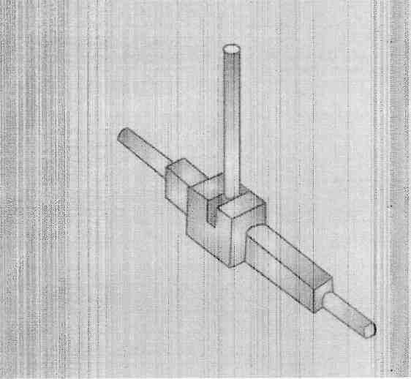

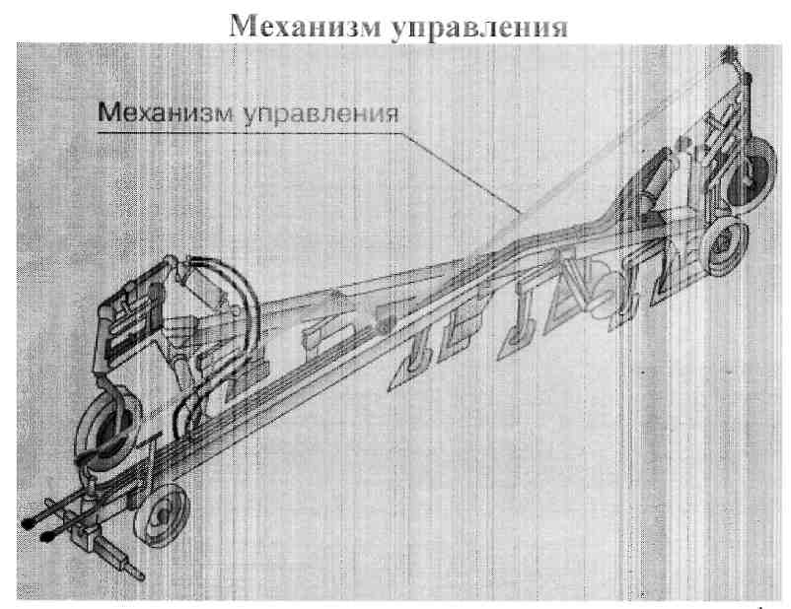
Механизм управления задним колесом состоит из двух тяг, стяжки, муфты, винта, кронштейна, рычага и пальцев. Стяжка и винт соединены муфтой и застопорены контргайками. На вату кронштейна чекой со шплинтом закреплен рычаг. Шарнирные пальцы связывают его с рычагами задней оси и подвески.
При помощи муфты длину задней тяги устанавливают такой, чтобы при прямолинейном движении агрегата бороздное колесо находилось под углом 0...3° к вспаханному полю. При работе плуга с четырьмя корпусами заднюю тягу вставляют в стяжку, закрепляют чекой и упорными болтами.
Прицепка
Прицепка служит для присоединения зубовых борон к плугу. Она включает в себя брус, продольную балку с цепями и пальцами, а также втулку.
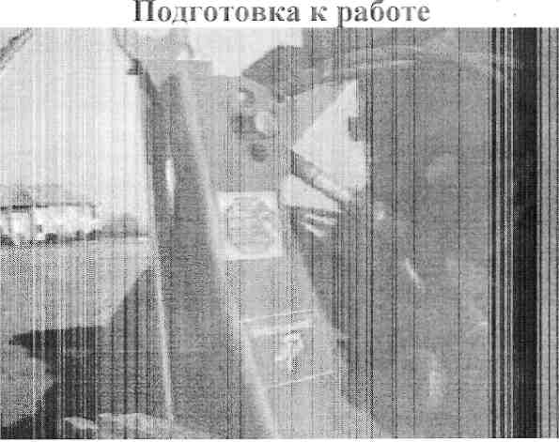
Подготовка к работе состоит из следующих операций. Снимают прицепную скобу с трактора и монтируют его навеску по трехточечной схеме. Подают трактор назад и после ввода навески в полость замка плуга переводят рычаг гидросистемы в положение «Подъем». Плуг автоматически навешивается на трактор. Добиваются, чтобы собачка навески была защелкнута в замке. При отклонении навески от вертикали перекос устраняют, изменяя длину верхней тяги. Соединяют гидросистему машины с гидросистемой трактора так, чтобы вначале поднималась или опускалась передняя, а затем задняя часть плуга.
Удаляют воздух из гидросистемы плуга и поднимают его в транспортное положение. При этом транспортный просвет должен быть не менее 300 мм.
Поднимают опорную лапу в рабочее положение. Устанавливают переднее опорное колесо на 1...2 см ниже требуемой глубины вспашки.
Для переналадки в четырехкорпусный плуг ставят на ровную площадку, использовав в качестве опоры корпуса и лапу. Пятый корпус и пятый предплужник снимают, дисковый нож монтируют впереди четвертого предплужника, а консоль закрепляют на продольном брусе рамы. Цилиндр (шток) отъединяют от механизма заднего бороздного колеса и перемещают вместе с кронштейном на раме.
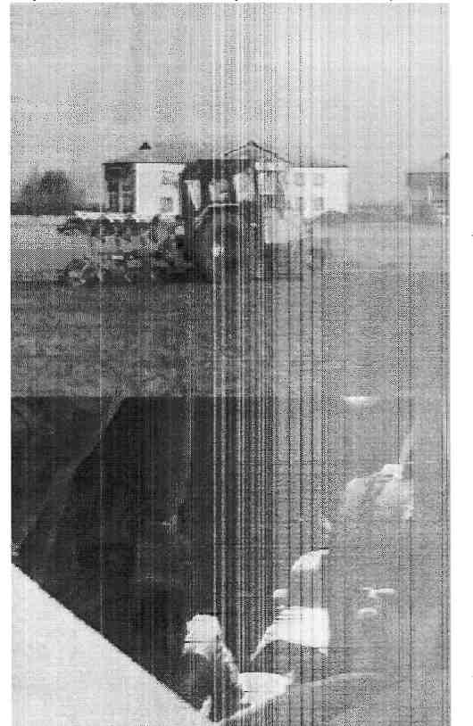
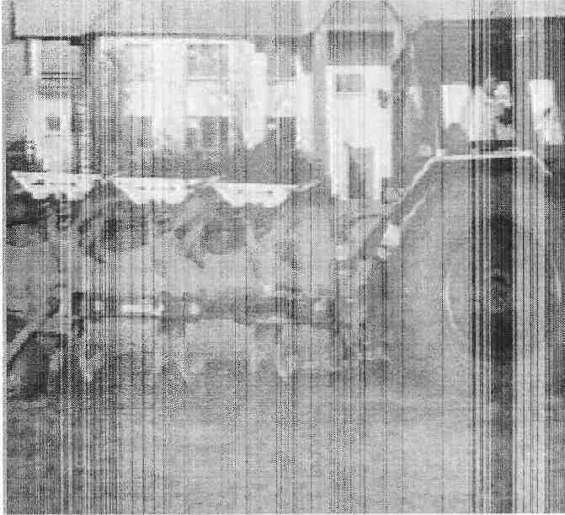
Контрольные вопросы по теме
1. Классификация плугов
1.1. закончите предложения:
Плуги делят:
по назначению - на
по числу корпусов на
по способу соединения с трактором на
по форме отвалов - на
Плуги общего назначения используют для
плуги специального назначения -
2. Агротехнические требования к плугам
2.1. вставьте пропущенные требования, необходимые для оптимальной работы плуга:
Плуги должны равномерно вспахивать почву (отклонение от установленной глубины не
более см при колебании ширины захвата в пределах ± % от конструктивной);
полностью оборачивать, крошить и укладывать пласт без пустот и огрехов; заделывать
удобрения и пожнивные остатки на глубину см; выравнивать поверхность
пашни (высота гребней не выше _ _ см); образовывать чистую борозду после прохода последнего корпуса.
3. Рабочие органы плуга
3.1. дополните предложения:
Каждый лемешный плуг включает в себя
__________________________________________________________________________________________________________________________________
_________________________________________________________________
_________________________________________________________________
_________________________________________________________________
_________________________________________________________________
К рабочим органам относятся
_____________________________________________________________________________________________________________________________________________________________________________________________________________________________________________________________________________________________________________________________________
4. Корпус плуга
4.1. Определите части механизмов и напишите
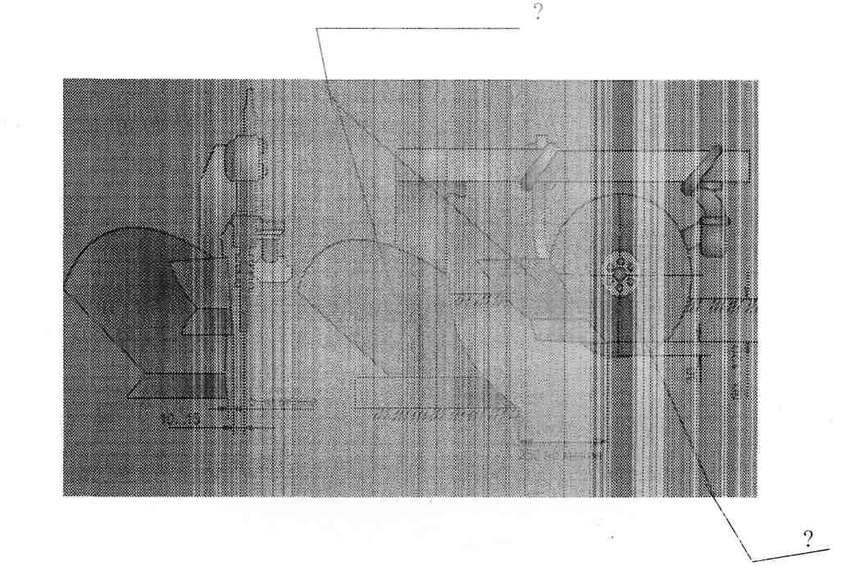
4.2. Заполните пропуски определениями:
Корпус плуга выбирают в зависимости от
По конструктивному устройству различают корпуса , ,
, , , ■• и
Отвальный корпус используют для обработки почв с
пласта. Он состоит из , , , , и
доски.
Вырезной корпус применяют
Безотвальный корпус
Корпус с почвоуглубителем используют для
Корпус с выдвижным долотом применяют для
____________________________________________________________________________________________________________________________________________________________________________________________________________________________________________________________________________________________________________________________________________________________________________________________
Дисковый корпус предназначен для_______________________________________________
__________________________________________________________________________________________________________________________________________________________________________________________________________________________________________________________________________________________________________________________________________
Комбинированный корпус используют для
_____________________________________________________________________________________________________________________________________________________________________________________________________________________________________________________________________________________________________________________________________
5.Лемех
5.1. Назовите рабочие части корпуса плуга.
_______________________________________________________________________________________________________________________________________________________________________________________________________________________________________________________________________________________________________________________________________________________________________________________________________________________________________________________________________
5.2. Ответьте на вопросы:
а) для чего предназначен лемех?
____________________________________________________________________________________________________________________________________________________________________________________________________________________________________________________________________________________________________________________________________________________________________________________________________________
б) На какую ширину подвергают термической обработке лемех?
_____________________________________________________________________________________________________________________________________________________________________________________________________________________________________________________________________________________________________________________________________
в) Под каким углом по отношению к борозде располагают лемех?
______________________________________________________________________________________________________________________________________________________________________________________________________________________________________________________________________________________________________________________________________________________________________________________________________
г) От чего зависит выбор угла?
__________________________________________________________________________________________________________________________________________________________________________________________________________________________________________________________________________________________________________________________________________
д) Виды лемеха?
_____________________________________________________________________________________________________________________________________________________________________________________________________________________________________________________________________________________________________________________________________
е) Наиболее распространенный вид лемеха и почему?
____________________________________________________________________________________________________________________________________________________________________________________________________________________________________________________________________________________________________________________________________________________________________________________________________________
6. Отвал
6.1. Дайте определение отвалу.
________________________________________________________________________________________________________________________________________________________________________________________________________________________________________________________________________________________________________________________________________________________________________________________________________________________________________________________________________________________________________________________________________
6.2. Заполните пропуски определениями:
1. отвалы
применяют на старопахотных почвах, а винтовые и полувинтовые - на вновь осваиваемых (целинных) и задернелых.
- Изготовляют отвал из .
- Твердые наружные поверхности и мягкий внутренний слой придают ему_________________________________________
____________________________________________________________
5. Лемех и отвал образуют одну общую поверхность.
6. Допустимый зазор между ними не должен превышать _______мм, а уступ _________ мм.
7. Полевая доска
7.1. Заполните пропуски в предложениях:
1. Полевая доска повышает хода плуга, разгружает стойку от_______________________________________________________________________________________________________________________________________________________________________________________________________________________________________
2. На многокорпусного плуга устанавливают
удлиненную полевую доску, передающую на стенку борозды значительную часть бокового давления поднимаемых пластов.
3. У остальных корпусов полевые доски .
4. Полевые доски изготавливают из стали и подвергают
обработке.
5. Сильный износ, которому подвержены боковая грань и нижняя опорная поверхность
(подошва) полевой доски, приводит к _____________________________хода
плуга.
7.2. Какие детали обозначены позициями 1, 2, 3
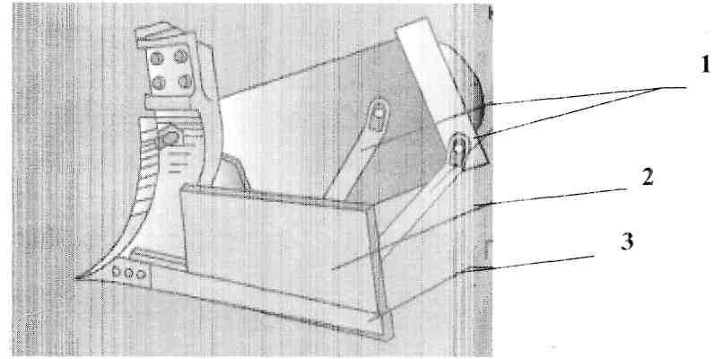
7.3. Какие виды полевой доски даны на рисунках?
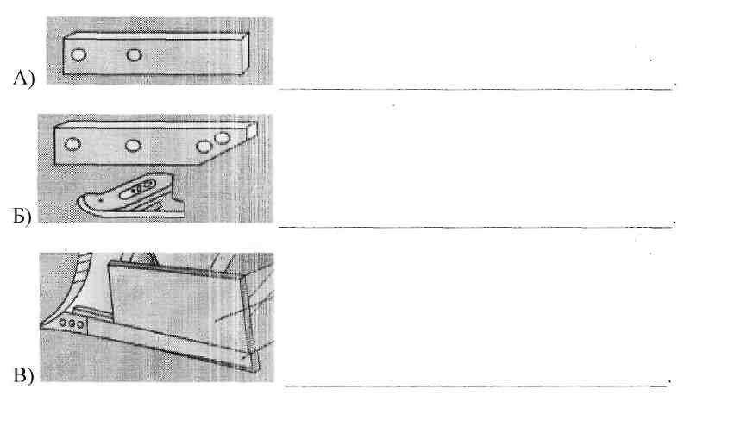
8. Предплужник
8.1. ответьте на вопросы:
а) что такое предплужник? Предплужник - это
________________________________________________________________________________________________________________________________________________________________________________________________________________________________________________________________________________________________________________________________
б) Из каких деталей состоит предплужник? Предплужник состоит из ____________________________________________________________________________________________________________________________________________________________________________________________________________________________________________________________________________________________________________
8.2. Какие детали обозначены позициями 1, 2, 3, 4, 5
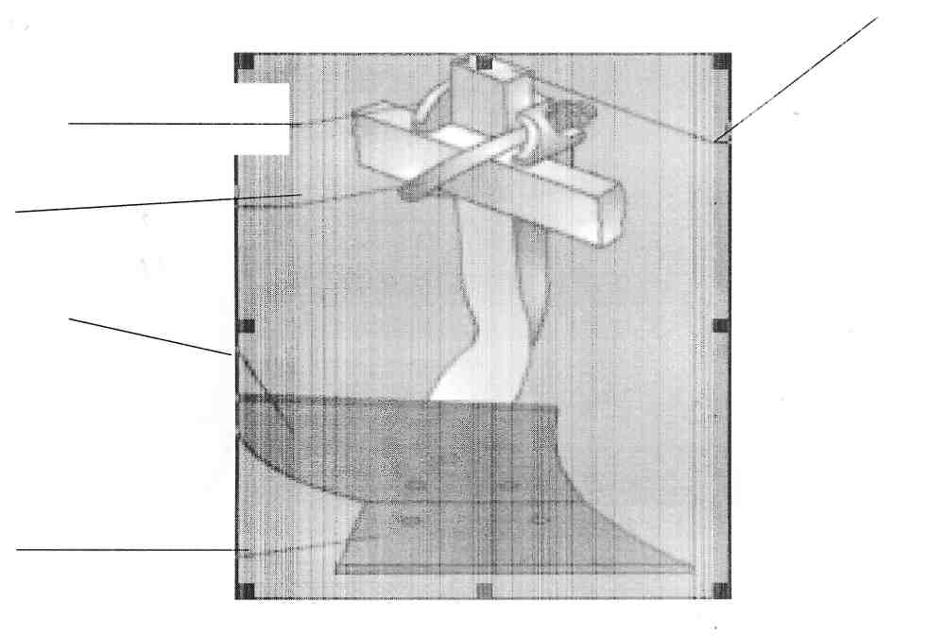
9. Ножи
9.1. дополните предложения:
Нож используют для ________________________________________________________________________________________________________________________________________________________________________________________________________________________________________________________________________________________________________________________________
Ножи бывают______________________________________________________
________________________________________________________________________________________________________________________________________________________________________________________________________________________
Плуги общего назначения оснащают только ножами, а специального -__________
_________________________________________________________________
9.2. ответьте на вопросы:
- как работает дисковый нож?
_________________________________________________________________________________________________________________________________________________________________________________________________________________________________________________________________________________
- как он крепится?___________________________________________________________
________________________________________________________________________________________________________________________________________________________________________________________________________________________________________________________________________________
- на каких работах применяют черенковый нож?__________________________________
_________________________________________________________________________________________________________________________________________________________________________________________________________________________________________________________________________________
9.3. впишите в рисунок названия деталей
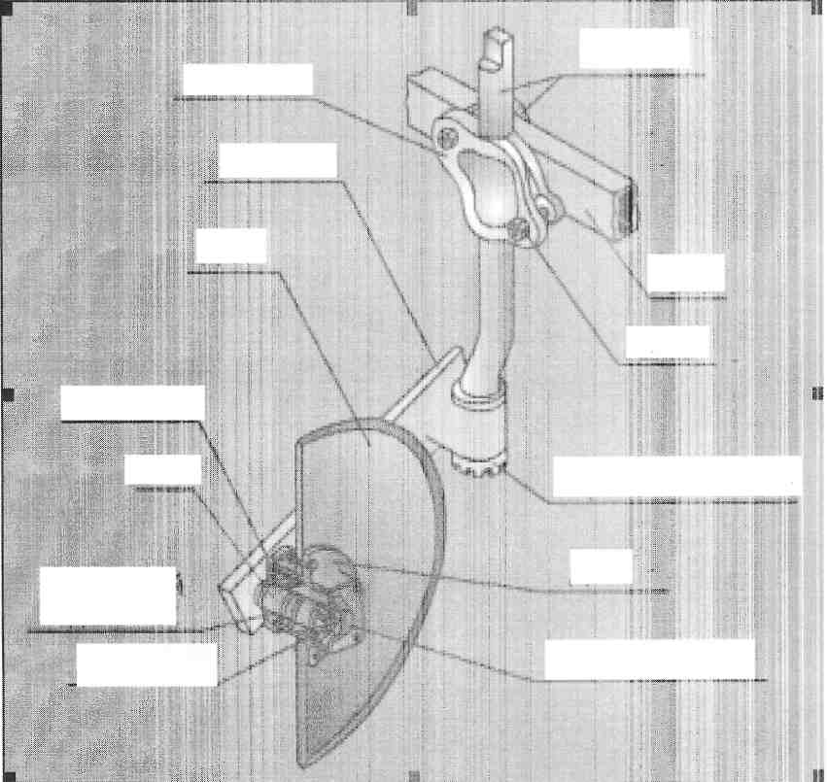

Полунавесной пятикорпусный плуг ПЛ-5-35
1. Общие положения
Рис.1
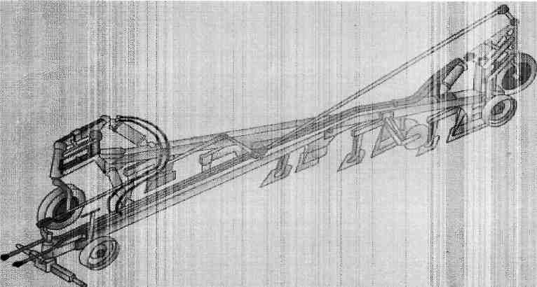
1.1. ответьте на вопросы:
1. Для чего применяют в с\х полунавесной пятикорпусный плуг ПЛ-5-35?
____________________________________________________________________________________________________________________________________________________________________________________________________________________________________________________________________________________________________________________________________________________________________________________________
2. Из каких узлов и механизмов он состоит? (рис.1)
____________________________________________________________________________________________________________________________________________________________________________________________________________________________________________________________________________________________________________________________________________________________________________________________________________________________________________________________________________________________________________________________________________________________________________________________________________________________________________________________________________________________________________________________________________________________________________________________________________
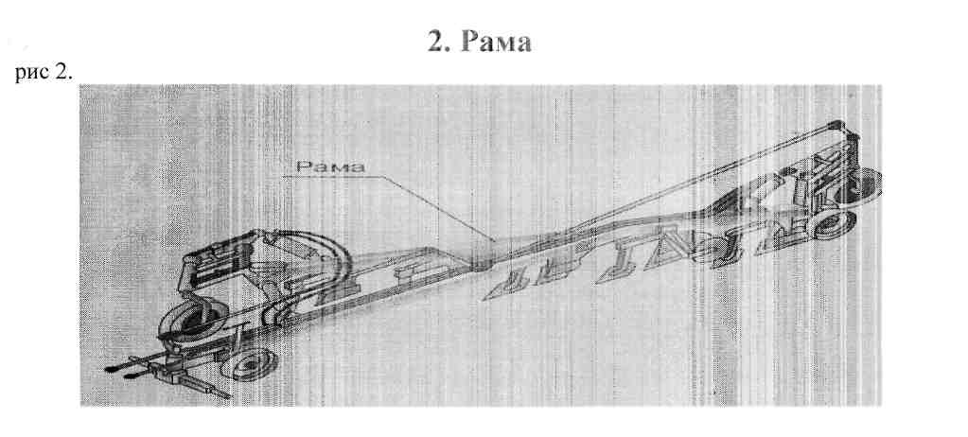
посмотрите рис 2 и опишите элементы рамы плуга.
_______________________________________________________________________________________________________________________________________________________________________________________________________________________________________________________________________________________________________________________________________________________________________________________________________________________________________________________________________
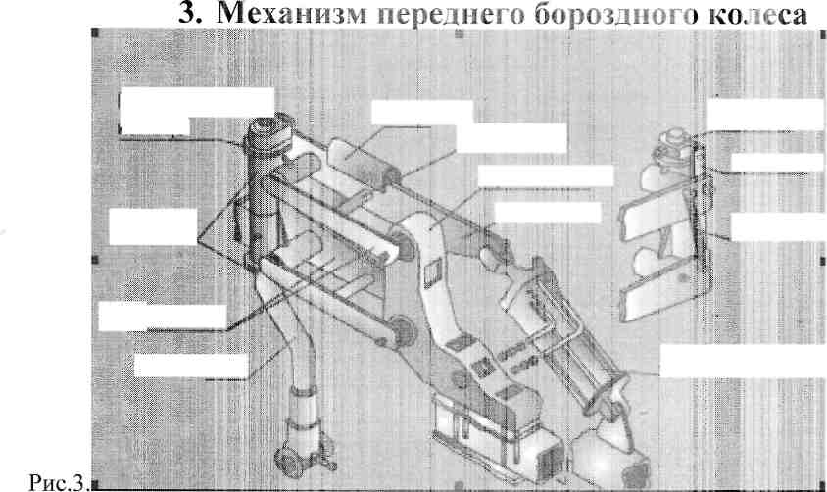
- На рис. 3 надпишите детали механизма.
- Ответьте на вопросы:
- Для чего предназначен механизм переднего бороздного колеса?
______________________________________________________________________________________________________________________________________________________________________________________________________________________________________________________________________________________________________________________________________________________________________________________________________
- Какие элементы включает в себя механизм?
________________________________________________________________________________________________________________________________________________________________________________________________________________________________________________________________________________________________________________________________________________________________________________________________________________________________________________________________________________________________
- Для чего служит механизм заднего бороздного колеса и где он установлен?
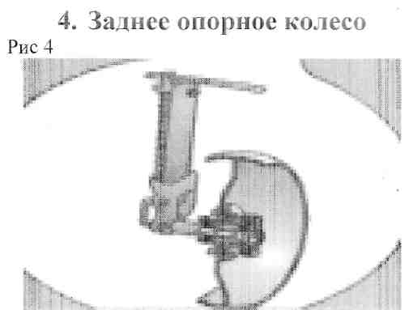
опираясь на рис. 4. объясните, из чего образовано колесо, для чего оно нужно. _______________________________________________________________________________________________________________________________________________________________________________________________________________________________________________________________________________________________________________________________________________________________________________________________________________________________________________________________________
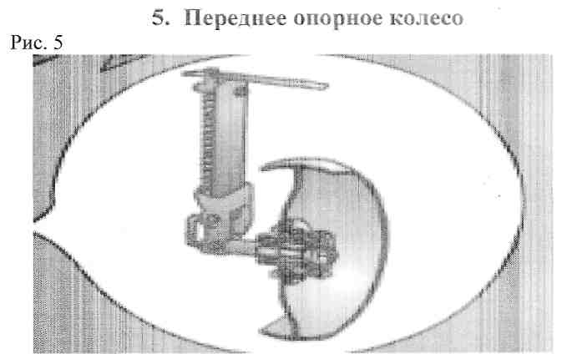
ответьте на вопрос:
- Чем отличается переднее опорное колесо от заднего?
_______________________________________________________________________________________________________________________________________________________________________________________________________________________________________________________________________________________________________________________________________________________________________________________________________________________________________________________________________
_______________________________________________________________________________________________________________________________________________________________________________________________________________________________________________________________________________________________________________________________________________________________________________________________________________________________________________________________________
6. Подвеска
6.1. ответьте на вопросы:
- Зачем необходима подвеска?
_______________________________________________________________________________________________________________________________________________________________________________________________________________________________________________________________________________________________________________________________________________________________________________________________________________________________________________________________________________________________________________________________________________________________
- Подвеска состоит из _____________________________________________
________________________________________________________________________________________________________________________________________________________________________________________________________________________________________________________________________________________________________________________________________________________________________________________________________________________________________________________________________________________________________________________________________________________________________
- Опираясь на рис.6. опишите схему сборки подвески
________________________________________________________________________________________________________________________________________________________________________________________________________________________________________________________________________________________________________________________________________________________________________________________________________________________________________________________________________________________________________________________________________________________________________

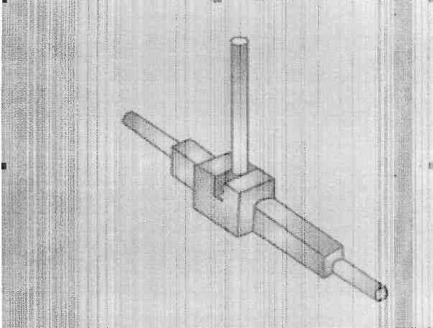
7. Механизм управления
7.1. Опишите элементы механизма управления и их соединение.
________________________________________________________________________________________________________________________________________________________________________________________________________________________________________________________________________________________________________________________________________________________________________________________________________________________________________________________________________________________________________________________________________________________________________
________________________________________________________________________________________________________________________________________________________________________________________________________________________________________________________________________________________________________________________________________________________________________________________________________________________________________________________________________________________________________________________________________________________________________
8. Прицепка
8.1. Ответьте на вопросы:
Для чего служит прицепка?
__________________________________________________________________________________________________________________________________________________________________________________________________________________________________________________________________________________________________________________________________________________________________________________________________________________
Из каких частей она состоит?
__________________________________________________________________________________________________________________________________________________________________________________________________________________________________________________________________________________________________________________________________________________________________________________________________________________
9. Подготовка к работе
Выполните правильную последовательность операций:
- Подают трактор назад и после ввода навески в полость замка плуга переводят рычаг гидросистемы в положение «Подъем».
- Снимают прицепную скобу с трактора и монтируют его навеску по трехточечной схеме.
- Соединяют гидросистему машины с гидросистемой трактора так, чтобы вначале поднималась или опускалась передняя, а затем задняя часть плуга.
- Плуг автоматически навешивается на трактор.
- При отклонении навески от вертикали перекос устраняют, изменяя длину верхней тяги.
- Удаляют воздух из гидросистемы плуга и поднимают его в транспортное положение.
- Добиваются, чтобы собачка навески была защелкнута в замке. При этом транспортный просвет должен быть не менее 300 мм.
- Поднимают опорную лапу в рабочее положение.
- Устанавливают переднее опорное колесо на 1...2 см ниже требуемой глубины вспашки.
Задание 1.
Во время пахоты за трактором полунавесным плугом на поверхности поля остаются растительные остатки. По каким причинам это произошло и как устранить неполадки?

Причины неполадок Способы устранения
Задание 2.
Во время работы в поле ты обнаружил, что оборот пласта почвы при использовании скоростных корпусов является недостаточным. В чем причина? как ее устранить?

Причины неполадок Способы устранения
Задание 3.
Во время работы в поле ты обнаружил, что стенка борозды разрушается В чем причина? как ее устранить?
Причины неполадок Способы устранения
Задание 4. Во время пахоты пожнивные остатки собираются перед дисковым ножом. В чем
причина? как ее устранить?

Причины неполадок | Способы устранения
!
Задание 5.
Во время работы на тракторе ты почувствовал, что увеличилось тяговое сопротивление плуга. Найди причину этого и способ ее устранения.

Причины неполадок | Способы устранения

